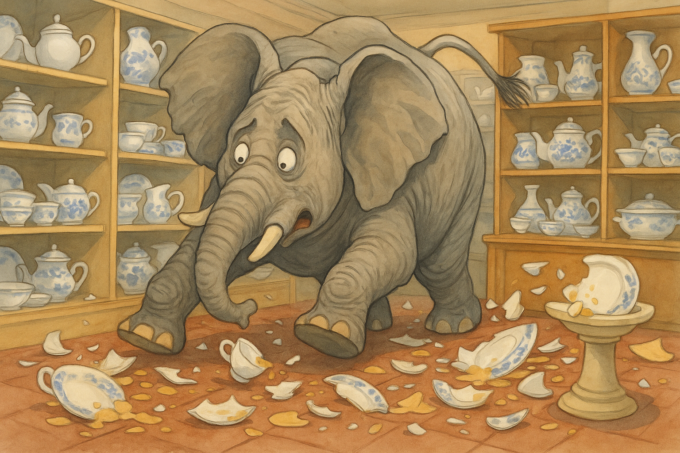
Dies ist ein Test.
Grafik 1: Lustiges Bild eines Elefanten im Porzellanladen

